Викторина «Мировые религии – наше духовное наследие»
по искусству.

1-4 классы.

1. Что сделало Мекку известной? Каким был храм Кааба? (до 5 баллов)
2. Почему нельзя изображать Бога в рисунках? (2 балла)
3. Какие науки развивались в странах мусульманского Востока? (4 балла)
4. Назовите имена всемирно известных исламских ученых. В каких областях знаний признаны их научные достижения? (до 10 баллов)
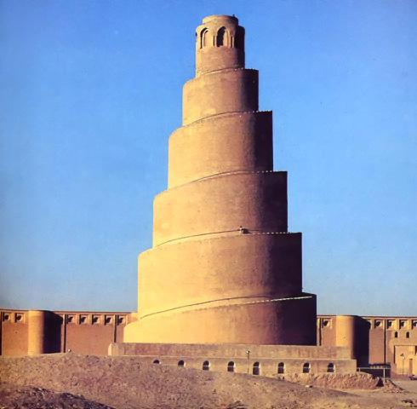
5. Какие виды искусств есть в исламе?
(до 4 баллов)
6. Что это за сооружение? Объясните его назначение, место расположения.
(до 4 баллов)
7. Что за газели принесли бессмертную славу Хафизу Шамседдину? (2 балла)
8. Этот поэт, по преданию, сочинил около 1 млн. стихов. Кто он и чем знаменит ещё?
(2 балла)
9.В какой сфере не действовали запреты на изображение окружающего мира и людей?
(2 балла)
10. Какие музыкальные инструменты чаще всего звучат на Востоке? (4 балла)
11. Какие исламские имена вам известны? Что они означают? (до 5 баллов)
12. Когда и где появились сказки «Тысяча и одна ночь»? Что означает имя Шехрезада, из какого она языка? (до 5 баллов)
13. Где находится самая высокая статуя в мире? Какова ее высота и вес? (2 балла)
14. Узнайте, где находится самая древняя и знаменитая ступа? Какова была ее высота и диаметр основания? Когда она была возведена? (до 5 баллов)
15. Статуя Большого Чжо является известным центром паломничества буддистов. Где она находится? (1 балл)
16. Назовите основные типы буддийской храмовой архитектуры. (2 балла)
17. Как буддизм воспринимает природу? Какой вид искусства появился в Японии на этой почве? (2 балла)
18. Определите, что это за памятники, где находятся, когда созданы?
(по 1 баллу за название)
1. 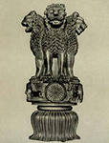 2. 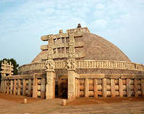
3. 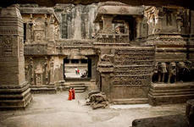 4. 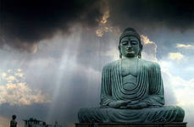
5. 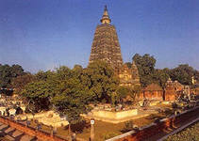 6. 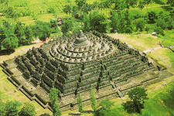

Викторина «Мировые религии – наше духовное наследие»
по искусству.

5-8 классы.

1. С 624г. Кааба стала священным центром мусульман. Что она из себя представляет?
(2 балла)
2. Этот архитектурный ансамбль напоминает декорации к восточным сказкам. «Я – сад, который украсила красота, ты познаешь моё существо, если вглядишься в мою красоту» - эти строки сохранились на одной из панелей зала дворца. Что это за ансамбль? Где, когда и кем создан? (3 балла)
3. Это всесторонне одарённый человек: математик и философ, астроном, создатель точного календаря. В истории культуры его ценят как самобытного поэта. Кто он, чем знаменит? (2 балла)
4. Своеобразным символом «восточной красоты» в искусства стали арабески. Что это такое? Почему они возникли? (2 балла)
5. Определите, где находятся и как называются следующие памятники культуры?
(по 1 баллу за название)

1. 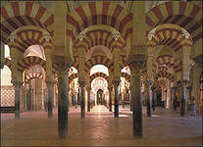 2. 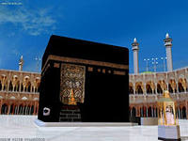

3. 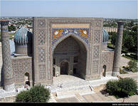 4. 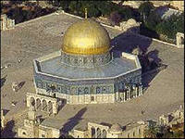

5. 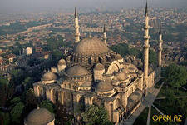 6. 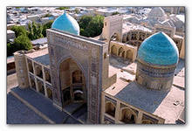
7. 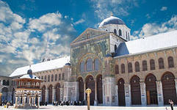 8. 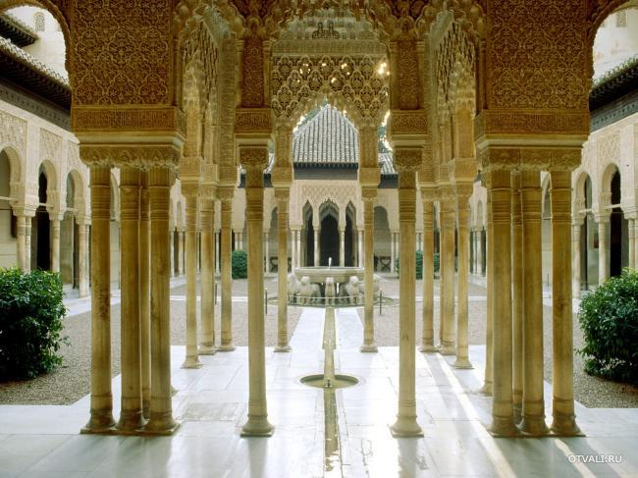

8. Раскройте смысл арабских пословиц: «Чернила ученого должны цениться наравне с кровью мученика», «Тот не умирает, кто отдаёт жизнь науке». О чём свидетельствует появление у арабов таких пословиц? (до 5 баллов)
9. Какие слова русского языка произошли от арабских слов? Когда и как они попали в русский язык? (до 5 баллов)
10.Где и когда появились арабские цифры? Как они попали в Европу и Россию?
(до 5 баллов)
11. На месте рождения Будды еще в III в. до н.э. была установлена памятная колонна с надписью. А что на ней написано? (2 балла)
12. Только стоимость материала, ушедшего на изготовление этой статуи, оценивается почти в 40тыс. долларов, что позволило занести ее в «Книгу рекордов Гиннеса» как «наиболее дорогой культовый объект» в мире. О каком скульптурном изображении идет речь? Где оно находится? Какова его высота и вес? (2 балла)
13. По преданию, Будда трижды посетил остров Шри-Ланку и оставил там следы своего пребывания, которые считаются одной из самых почитаемых реликвий на острове. О чем идет речь? (2 балла)
14. Его называют «чудом в камне», восьмым чудом света. Он состоит из 2 млн. каменных плит, его высота 42м, а объем 55 тыс. куб. м. О чем идет речь? (2 балла)
15. Чем знамениты пещеры Аджанта? (до 5 баллов)
16. Какие взгляды легли в основу буддийских представлений об устройстве мира? Как устроен мир? (до 5 баллов)
17. Где хранится бесценная реликвия – зуб Будды? Вспомните легенду о зубе Будды.
(до 5 баллов)
18. Каков канонический облик «Просветленного»? (2 балла)
19. Чем знамениты скульптуры города Аморавати? (до 5 баллов)

Викторина «Мировые религии – наше духовное наследие»
по искусству.

9-11 классы.

1. Каким сакральным смыслом наполнен для мусульман образ здания для молитвы – мечети? (2 балла)
2. Какие правила и формы выработали мусульманские архитекторы? (2 балла)
3. Почему изобразительное искусство оказалось исключенным из религиозной жизни мусульман? (5 баллов)
4. Когда был построен старейший буддийский храм в России, как он называется? (1 балл)
5. Какое значение отводится каллиграфии в исламской культуре? Чем она отличается от орнамента? (2 балла)
6. Как организованно внутреннее пространство и декор колонной мечети? (2 балла)
7. К какому декоративному средству прибегали зодчие для создания образа райского сада в купольных мечетях? (4 балла)
8. Какой орнамент, изобретенный арабами, применялся для украшения покоёв и внутренних дворов Альгамбры? (4 балла)
9. В арабском алфавите есть только согласные буквы. Как арабы читают свои записи, не ошибаясь? (4 балла)
10. Какие цвета встречаются на флагах исламских государств? Что они означали раньше? (2 балла)
11. В Петербурге с начала 90-х годов XХ века функционирует объединение художников – буддистов. Как оно называется? (1 балл)
12. В начале 90-х годов XX века в Калмыкии выходил первый в регионе буддийский журнал. Как он называется? (1 балл)
13. Буддийские четки – ожерелье с нанизанными на него зернами, используемые для счета молитв. А сколько зерен имеют буддийские четки? Почему именно столько? Из какого материала чаще всего делают четки? (до 5 баллов)
14. Где находится и как называется самая почитаемая из буддийских святынь?
(до 5 баллов)
15. Чем отличаются изображения Будды в Гандхаре и Матхуре? (до 5 баллов)
16. Как связаны между собой дзен-буддизм и философские сады Японии? (до 5 баллов)
17. Как первоначально изображался Будда? (до 3 баллов)
18. Что представляет собой буддийский монастырь? (до 5 баллов)
19. Как называются тибетские иконы? (1 балл)

